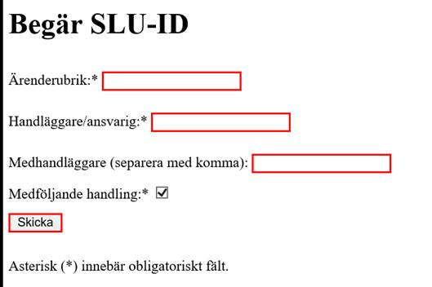

[registrator@slu.se](mailto:registrator@slu.se)